Application Chauffeur

Spécifications Fonctionnelles
Générales

SUIVI DU DOCUMENT

Mises à jour
Version | Date | Auteurs | Objet de la mise à jour
1.0 | 10/12/2015 | Le Guen - Montfort | Version initiale
1.3 | 24/01/2019 | A Montfort | Diagramme de classe remplace le MCD  Description des identifiants

Liste de diffusion
ESTRAN SIO |  | MESGUEN
Etudiants SIO1 / SLAM | A | Équipe projet SDIS29 | A
A = Application, O = Observations, I = Information – diffusion, V = Validation
SOMMAIRE
Introduction 4
Objet du document 4
Domaine d’application 4
Cadre du projet 4
Enjeux et Objectifs 4
Périmètre fonctionnel 4
Cadre technique 4
Description générale 5
Diagramme des cas d’utilisation 5
Fiches descriptives des cas d'utilisation 6
Nom cas d’utilisation : AC1 - Organiser une tournée 6
Nom cas d’utilisation : AC2 - Géolocaliser un chauffeur 8
Nom cas d’utilisation : AC3 - Gérer les palettes EURO 9
Nom cas d’utilisation : AC4 - Valider une tournée 10
Données métier 12

Introduction

Objet du document
L’objet de ce document est de définir les spécifications fonctionnelles générales de l’application Chauffeur pour la société de transport MESGUEN.
Les spécifications fonctionnelles générales ont pour but de décrire précisément :
- L’ensemble des fonctionnalités de l’application.
- Les données manipulées

Domaine d’application
Ce dossier de spécifications fonctionnelles générales est applicable pendant la phase de développement de l’application.
Le fonctionnement de l’application sera conforme aux éléments présents dans ce dossier.

Cadre du projet

Enjeux et Objectifs
L’application Chauffeur est destinée à enregistrer les tournées des chauffeurs et à diffuser personnellement l’organisation de sa tournée à un chauffeur, étape par étape.
Cette application rentre dans le cadre d’un service de qualité à rendre au client final (grande distribution par exemple) de plus en plus demandeur d’informations en temps reel.
Cette application web est destinée à tous les intervenants :
- Exploitant
- Chauffeurs.

Périmètre fonctionnel
L'application Web sera en ligne, accessible depuis un serveur.
Les exploitants la visualiseront depuis un écran standard.
Les chauffeurs la visualiseront sur leur téléphone portable professionnel : Android, Iphone ou sur tablette durcie.

Cadre technique
L’application Chauffeur repose sur les outils suivants :
- Serveur web Apache,
- Serveur de données avec une base MySQL,

Description générale
L'application présente 4 modules :
- L’organisation des tournées par les exploitants
- Validation des tournées par les chauffeurs
- Géolocalisation des chauffeurs
- Gestion des palettes EURO

Diagramme des cas d’utilisation
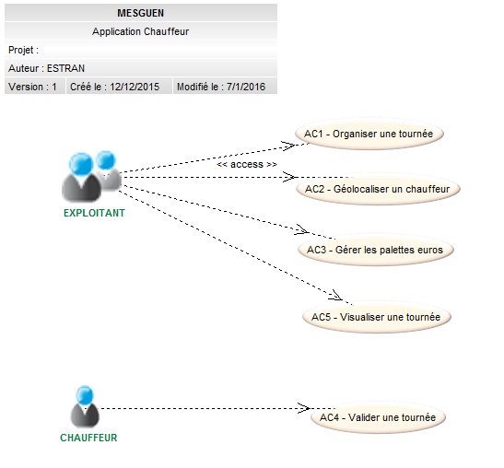

Fiches descriptives des cas d'utilisation

PROJET : Application Chauffeur | Description cas d’utilisation

Nom cas d’utilisation : AC1 - Organiser une tournée
Acteur déclencheur : Exploitant
Pré conditions : Exploitant authentifié
Post conditions : Une tournée avec au moins une étape est enregistrée dans la Base de Données
Scénario nominal :
Il s’agit pour les exploitants d’organiser les futures tournées des chauffeurs avec les différentes étapes de chaque tournée.

- L’utilisateur crée une nouvelle tournée composée de au minimum 1 ou de plusieurs étapes. Pour chaque étape, il renseigne le lieu et éventuellement les horaires de RDV du chauffeur. Il peut mettre un commentaire sur la tournée. Il assigne la tournée à un chauffeur. Il choisit un véhicule et il valide.
- Le système numérote la tournée.
- L’utilisateur peut modifier une tournée c’est à dire
- modifier les commentaires ou le chauffeur affecté
- ajouter, modifier ou supprimer des étapes
- L’utilisateur peut supprimer une tournée si elle n’a pas encore été diffusée au chauffeur.

Exceptions :
Aucune étape dans la tournée : la tournée est supprimée.
La tournée n’est pas affectée à un chauffeur : on ne peut pas valider.
La tournée n’est pas affectée à un véhicule : on ne peut pas valider.
Contraintes :
Questions ouvertes :

PROJET : Application Chauffeur | Description cas d’utilisation

Nom cas d’utilisation : AC2 - Géolocaliser un chauffeur
Acteur déclencheur : Exploitant
Pré conditions : Exploitant authentifié
Post conditions :
Scénario nominal :
Il est utile et pratique pour les exploitants de savoir où se trouve un chauffeur.

- L’utilisateur sélectionne un chauffeur dans sa liste.
- Le système fournit les coordonnées GPS stockées dans la base de données pour la tournée en cours du chauffeur.
- L’utilisateur visualise la dernière étape du chauffeur sur une carte googleMap (on utilisera la librairie de googleMap)

Exceptions :
Contraintes : Version 2 du logiciel
Questions ouvertes :

PROJET : Application Chauffeur | Description cas d’utilisation

Nom cas d’utilisation : AC3 - Gérer les palettes EURO
Acteur déclencheur : Exploitant
Pré conditions : Exploitant authentifié
Post conditions :
Scénario nominal :
Il s’agit pour l’exploitant de visualiser le nombre de palettes à récupérer ou à rendre sur les lieux de livraison.

- L’utilisateur sélectionne un lieu sur sa liste.
- Le système affiche
- pour chaque tournée effectuée sur ce lieu (tous chauffeurs confondus) le numéro de tournée, la date d’arrivée sur le lieu, le chauffeur concerné, le crédit palette pour la tournée.
- Le crédit palette total.
- L’utilisateur peut générer un PDF.
Exceptions :
Contraintes :
Questions ouvertes :

Version 2 du logiciel :
- un crédit palette positif apparaitra en rouge
- un crédit palette négatif apparaitra en vert

PROJET : Application Chauffeur | Description cas d’utilisation

Nom cas d’utilisation : AC4 - Valider une tournée
Acteur déclencheur : Chauffeur
Pré conditions : Chauffeur authentifié
Post conditions :
Scénario nominal :
Il s’agit pour le chauffeur de prendre connaissance de sa tournée et de renseigner les informations nécessaires à chaque étape.

- Le système affiche automatiquement la ou les tournées affectées au chauffeur à partir de Authentification + Date du jour
- L’utilisateur accuse réception de sa tournée.
- Le système enregistre l’accusé de réception avec la date et l’heure.
- Le système affiche la liste des étapes de la tournée et les documents associés.
- L’utilisateur peut visualiser les documents en PDF.
- L’utilisateur peut sélectionner une étape.
- Le système affiche le détail de l’étape.
- L’utilisateur renseigne les informations associées. Toutes les informations sont obligatoires : date et heure d’arrivée (heure système de sélection de l’étape par défaut), nombre de palettes chargées et déchargées au total, nombre de palettes EURO chargées et déchargées, kilométrage du véhicule, date et heure de depart.
- Le chauffeur doit envoyer une alerte au système informatique en cas de problèmes (palettes écrasées, panne ou casse sur le véhicule) sous forme de photos. L’utilisateur peut prendre une ou plusieurs photo
- Le système enregistre la photo sur le téléphone.
- L’utilisateur valide
- Le système enregistre les informations dans la BD et upload la photo vers le serveur. Le système récupère les coordonnées GPS du téléphone portable du chauffeur et les associe au lieu où il se trouve.

Exceptions :
Aucun document associé à la tournée ; le système affiche un message.
La saisie n’est pas cohérente : le bouton VALIDER reste inutilisable.
Contraintes :
Questions ouvertes :

PROJET : Application Chauffeur | Description cas d’utilisation

Nom cas d’utilisation : AC5 - VISUALISer une tournée
Acteur déclencheur : Exploitant
Pré conditions : Exploitant authentifié
Post conditions :
Scénario nominal :
Il s’agit pour les exploitants de prendre connaissance en temps réel ou à posteriori des tournées des chauffeurs.

- Le système affiche automatiquement toutes les tournées dans l’ordre inversement chronologique. (les dernières en haut)
- L’utilisateur sélectionne la tournée qu’il souhaite consulter.
- Le système affiche toutes les informations concernant la tournée et ses étapes.

Exceptions :

Contraintes :
Questions ouvertes :

Données métier
Le système d’information est modélisé ainsi : 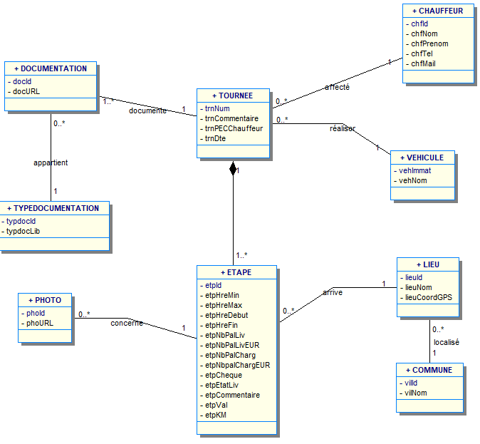La table TOURNEE contient la description d’une tournée. Chaque étape de la tournée est décrite dans la table ETAPE.
Dans la table ETAPE
- etpHreMin et etpHreMax fournissent le créneau horaire de RDV. Ceci n’est pas obligatoire.
- etpHreDebut et etpHreFin contiennent l’heure d’arrivée et de départ de l’étape.

La documentation peut être de différents types : bon de commandes, chèque palettes…

On ne stocke que les chemins des photos. Les photos elles-mêmes seront stockées sur un dossier séparé spécifique à la tournée.
Description des identifiants :
- trnNum : numéro de la tournée : numéro auto

- etpID : numéro chronologique de l'étape dans la tournée. etpId = 1 à n pour chaque tournée.

- DocId : numéro de la tournéeNuméro de la doc chronologique.
Exemple : 1137467Doc1.xxx : doc 1 de la tournée 1137467.

- TypdocID : 3 lettres BCD pour Bon de commande, CQP pour chèque Palette...

- phoID :
numéro de la tournéeNuméroEtapePhNuméro chronologique.
Exemple : 1137467E1Ph1.jpg : photo 1 de l’étape 1 de la tournée 1137467. Cf Spécif détaillées.

- lieuID : numéro auto.

- vilID : code insee de la ville.

- chfID : 4 caractères. trigramme : initiale du prénom+ initiale du nom de famille + dernière lettre du nom de famille + numéro pour différencier si plusieurs chauffeurs ont le même trigramme.

